Національний технічний університет України

«Київський політехнічний інститут імені Ігоря Сікорського»

Факультет інформатики та обчислювальної техніки

Кафедра обчислювальної техніки

**Лабораторна робота №3**

з дисципліни «Комп’ютерна схемотехніка» на тему

ЗНАЙОМСТВО З СЕРЕДОВИЩЕМ МОДЕЛЮВАННЯ MODELSIM

Виконав:

Поліщук М. І.

Група ІО-33

Номер залікової книжки: 3319

Київ – 2025

**Хід роботи:**

1. Створюємо проект.

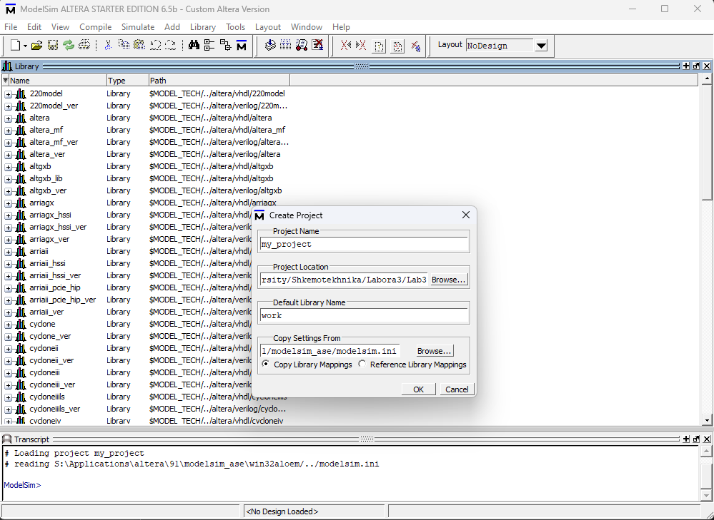

1. Додаємо файл існуючий **half_adder_lab1.v**:

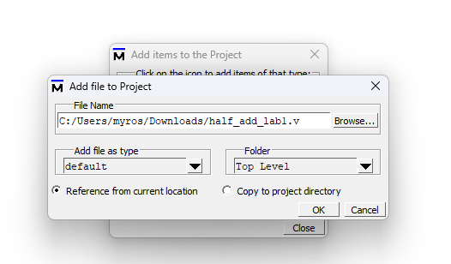

1. Відкриваємо текстовий редактор для перегляду та редагування вихідного файлу:

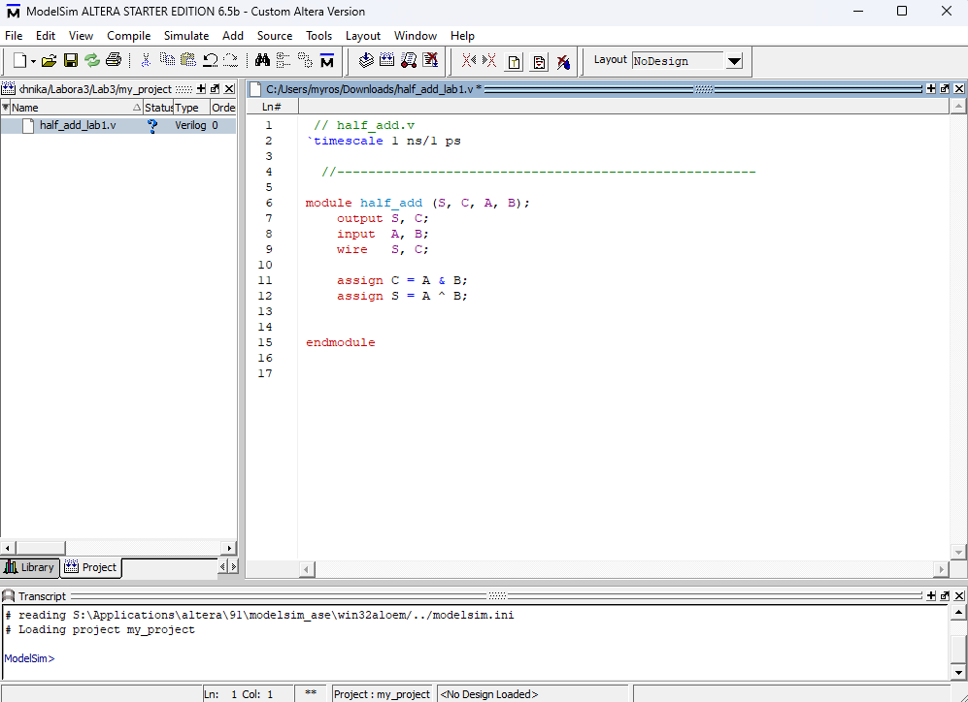

1. Компілюємо проєкт. Результат успішної компіляції пише у вікні **Transcript**:

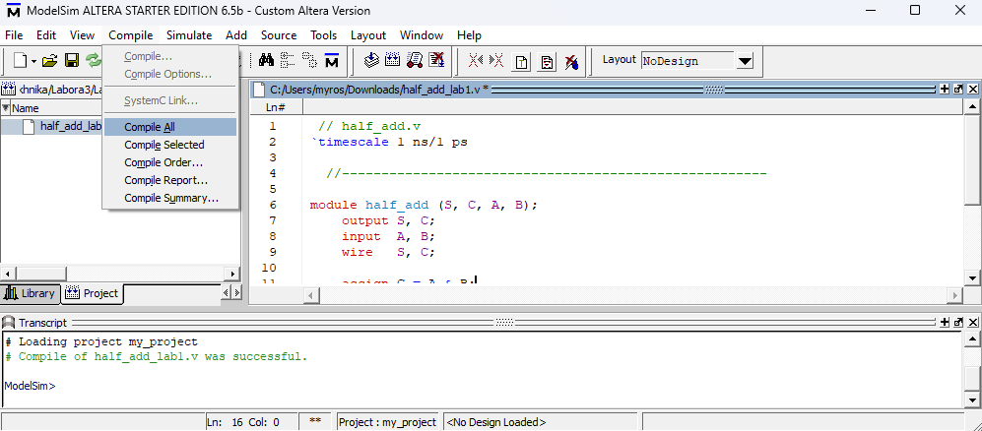

1. Відкриваємо діалогове вікно **Start Simulation**, робимо потрібні настройки для симуляції:

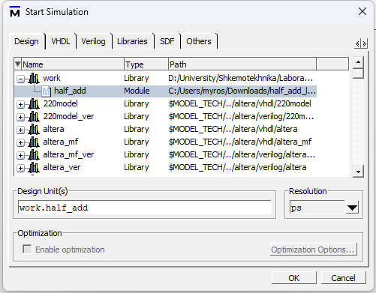

1. Запускаємо симуляцію проекту. Зовнішній вигляд середовища переключився на режим моделювання



1. Відкриваємо графічне вікно та додаємо до нього для перегляду всі сигнали, присутні в даному модулі:
2. Додаємо Stim.do (**test-bench** файл мовою **Tcl)**:

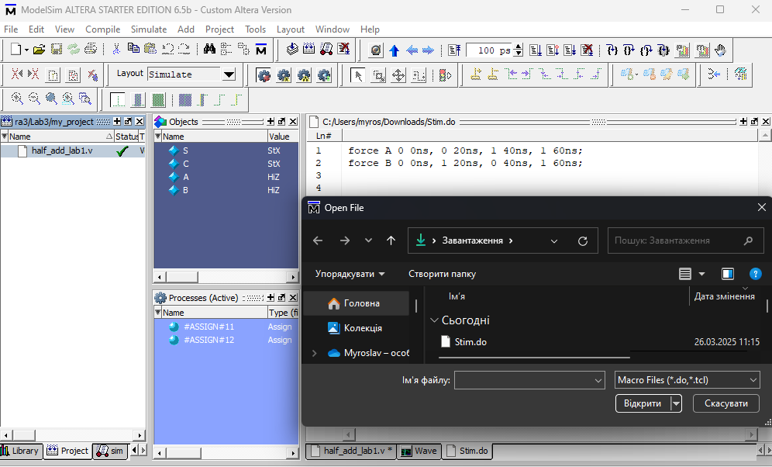

1. Підключаємо тестовий файл до проєкту:

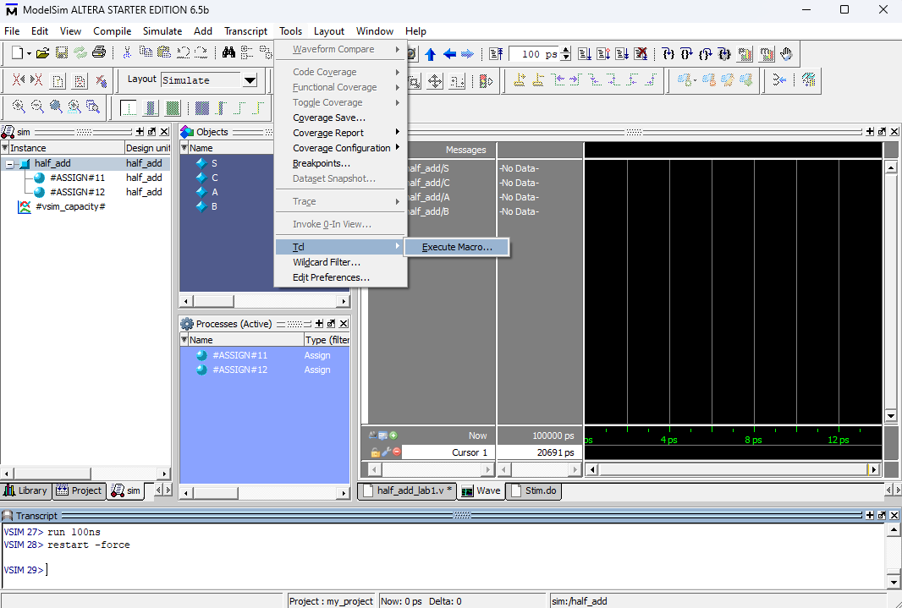

1. Демонстрація вірної роботи напівсуматора:

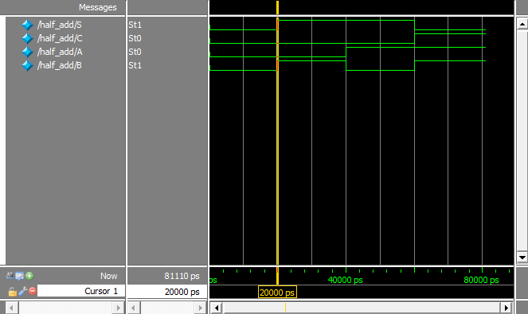

Сигнали на даному рисунку повністю відповідають заданим в тестовому файлі, що означає про успішно виконану роботу.

force A 0 0ns, 0 20ns, 1 40ns, 1 60ns;

force B 0 0ns, 1 20ns, 0 40ns, 1 60ns;

1. Самостійна робота. Додаткова перевірка на працездатність пристрою іншими вхідними сигналами і часовими параметрами:

force A 0 0ns, 1 15ns, 0 30ns, 1 55ns, 1 75ns -repeat 100ns;

force B 1 0ns, 0 10ns, 1 25ns, 0 50ns, 1 70ns -repeat 150ns;

run -all;

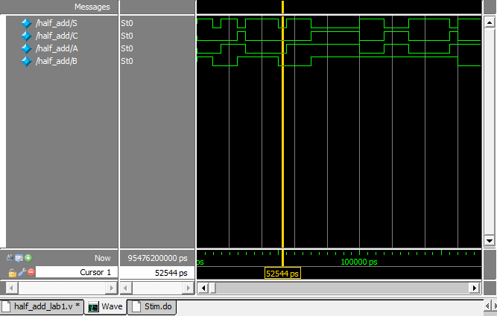

І в такій нестандартній ситуації пристрій працює коректно що видно по сигналах.

**Висновок:** було успішно виконано лабораторну роботу по знайомству з середовищем моделювання ModelSim. Де я ознайомився з кодом програми напівсуматора, успішно скомпілював проєкт, запустив симуляцію та змоделював роботу за допомогою файлу із вхідними тестовими сигналами/стимулами. Також написав і свій код на Tcl для додаткової перевірки напівсуматора на працездатність. Всі результати підтвердились, пристрій працює вірно, лабораторна виконана успішно.